Лабораторна робота №1

**Тема:** ПОПЕРЕДНЯ ОБРОБКА ТА КОНТРОЛЬОВАНА КЛАСИФІКАЦІЯ ДАНИХ

***Мета:***використовуючи спеціалізовані бібліотеки та мову програмування Python дослідити попередню обробку та класифікацію даних*.*

Хід роботи

**Репозиторій: https://github.com/FrancIwanicki/OAI.git**

**Завдання 2.1:** Попередня обробка даних.

Лістинг програми:

import numpy as np

from sklearn import preprocessing

input_data = np.array([[5.1, -2.9, 3.3],

[-1.2, 7.8, -6.1],

[3.9, 0.4, 2.1],

[7.3, -9.9, -4.5]])

data_binarized = preprocessing.Binarizer(threshold=2.1).transform(input_data)

print("\n Binarized data:\n", data_binarized)

# Виведення середнього значення та стандартного відхилення

print("\nДо: ")

print("Середнє =", input_data.mean(axis=0))

print("Середньоквадратичне =", input_data.std(axis=0))

# Виключення середнього

data_scaled = preprocessing.scale(input_data)

print("\nПісля: ")

print("Середнє =", data_scaled.mean(axis=0))

print("Std deviation =", data_scaled.std(axis=0))

#Масштабування

data_scaler_minmax = preprocessing.MinMaxScaler(feature_range=(0, 1))

data_scaled_minmax = data_scaler_minmax.fit_transform(input_data)

print("\nМin max scaled data:\n", data_scaled_minmax)

#Нормалізація даних

data_normalized_l1 = preprocessing.normalize(input_data, norm='l1')

data_normalized_l2 = preprocessing.normalize(input_data, norm='l2')

print("\nl1 normalized data:\n", data_normalized_l1)

print("\nl2 normalized data:\n", data_normalized_l2)

Результат роботи програми:

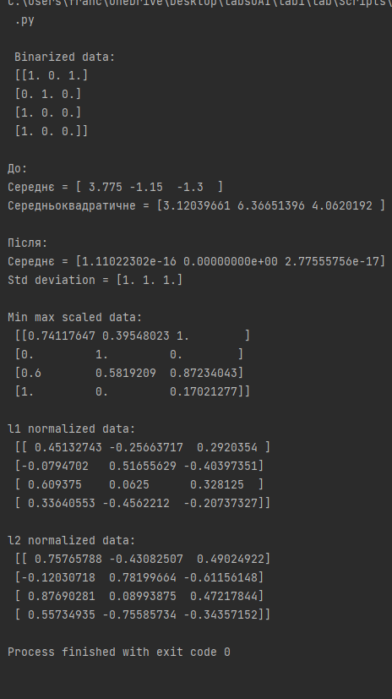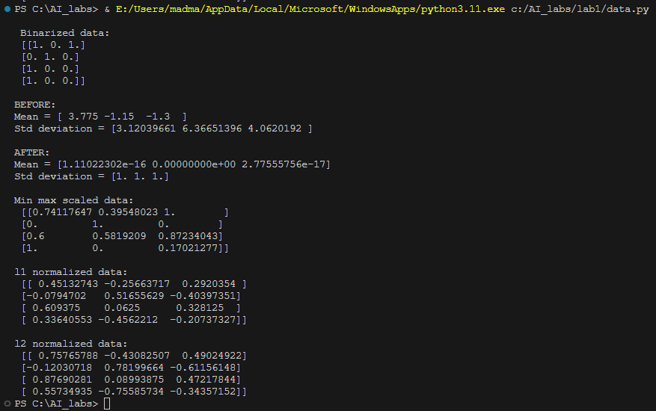Рисунок 1

**Висновок:** L1-нормалізація та L2-нормалізація - це методи нормалізації даних, які використовуються для перетворення векторів або матриць в одиничні вектори з різними підходами до обчислення норми (або довжини) вектора.

* У L1-нормалізації норма визначається як сума абсолютних значень всіх елементів вектора (або рядка матриці), що розраховується за формулою ||x||₁ = |x₁| + |x₂| + ... + |xₙ|. Цей метод чутливий до величини та знаку кожного окремого елемента вектора.
* У L2-нормалізації норма визначається як квадратний корінь з суми квадратів всіх елементів вектора (або рядка матриці), що розраховується за формулою ||x||₂ = √(x₁² + x₂² + ... + xₙ²). Цей метод менше чутливий до величини окремих елементів та акцентує загальну кількість енергії вектора.

**Завдання 2.1.5:** Кодування міток.

Лістинг програми:

import numpy as np  
from sklearn import preprocessing  
  
# Надання позначок вхідних даних  
input_labels = ['red', 'Back', 'red', 'green', 'black', 'yellow', 'white']  
  
# Створення кодувальника та встановлення відповідності  
# між мітками та числами  
encoder = preprocessing.LabelEncoder()  
encoder.fit(input_labels)  
  
# Виведення відображення  
print("\nLabel mapping:")  
for i, item in enumerate(encoder.classes_):  
 print(item, '-->', i)  
  
# перетворення міток за допомогою кодувальника  
test_labels = ['green', 'red', 'Back']  
encoded_values = encoder.transform(test_labels )  
print("\nLabels =", test_labels )  
print("Encoded values =", list (encoded_values ) )

Результат виконання програми:

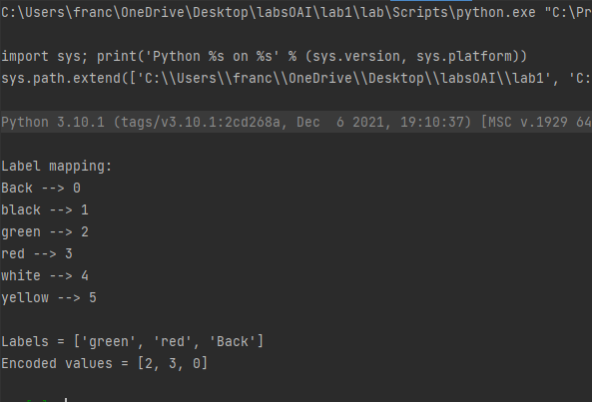

**Завдання 2.2:** Попередня обробка нових даних

Варіант 3:





Лістинг програми:

import numpy as np  
from sklearn import preprocessing  
input_data = np.array([  
 [4.6, 9.9, -3.5],  
 [-2.9, 4.1, 3.3],  
 [-2.2, 8.8, -6.1],  
 [3.9, 1.4, 2.2]])  
# Бінаризація даних  
data_binarized = preprocessing.Binarizer(threshold=2.2).transform(input_data)  
print("\nБінарізація даних:\n", data_binarized)  
  
# Виведення середнього значення та стандартного відхилення  
print("\nBEFORE: ")  
print("Mean =", input_data.mean(axis=0))  
print("Std deviation =", input_data.std(axis=0))  
  
# Виключення середнього  
print("\nВиключення середнього :")  
data_scaled = preprocessing.scale(input_data)  
print("Mean =", data_scaled.mean(axis=0))  
print("Std deviation =", data_scaled.std(axis=0))  
  
# Масштабування MinМax  
data_scaler_minmax = preprocessing.MinMaxScaler(feature_range=(0, 1))  
data_scaled_minmax = data_scaler_minmax.fit_transform(input_data)  
print("\nМінімальне Максимальне Масштабованих даних:\n", data_scaled_minmax)  
  
#Нормалізація  
data_normalized_l1 = preprocessing.normalize(input_data, norm='l1')  
data_normalized_l2 = preprocessing.normalize(input_data, norm='l2')  
print("\nl1 normalized data:\n", data_normalized_l1)  
print("\nl2 normalized data:\n", data_normalized_l2)

Результат виконання програми:

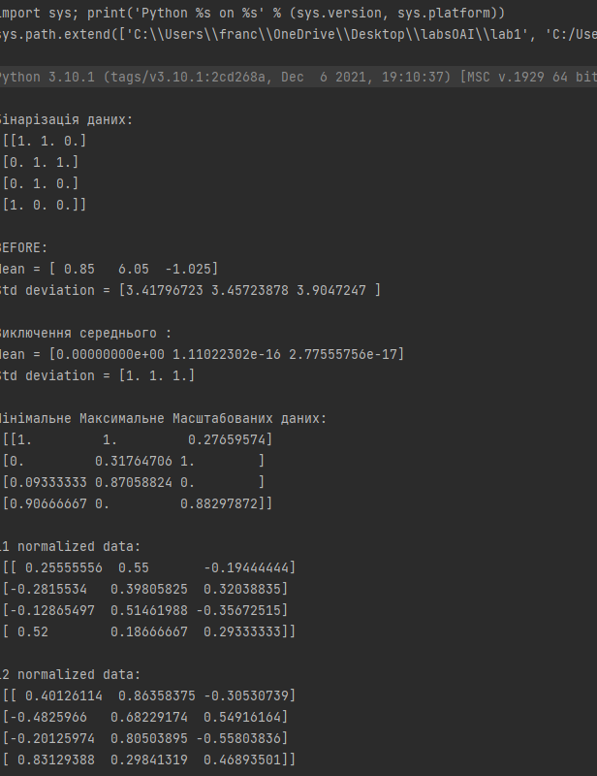

**Завдання 2.3:** Класифікація логістичною регресією або логістичний класифікатор

Лістинг програми:

import numpy as np

from sklearn import linear_model

import matplotlib.pyplot as plt

from utilities import visualize_classifier

# Визначення зразка вхідних даних

X = np.array([[3.1, 7.2], [4, 6.7], [2.9, 8], [5.1, 4.5],

[6, 5], [5.6, 5], [3.3, 0.4],

[3.9, 0.9], [2.8, 1],

[0.5, 3.4], [1, 4], [0.6, 4.9]])

y = np.array([0, 0, 0, 1, 1, 1, 2, 2, 2, 3, 3, 3])

# Створення логістичного класифікатора

classifier = linear_model.LogisticRegression(solver='liblinear',C=1)

# Тренування класифікатора

classifier.fit(X, y)

visualize_classifier(classifier, X, y)

Результат виконання програми:

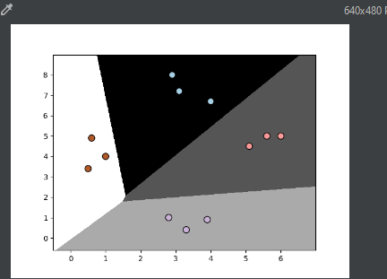

**Завдання 2.4:** Класифікація наївним байєсовським класифікатором.

Лістинг програми:

import numpy as np

import matplotlib.pyplot as plt

from sklearn.naive_bayes import GaussianNB

from sklearn.model_selection import train_test_split

from utilities import visualize_classifier

# Вхідний файл, який містить дані

input_file = 'data_multivar_nb.txt'

# Завантаження даних із вхідного файлу

data = np.loadtxt(input_file, delimiter=',')

X, y = data[:, :-1], data[:, -1]

# Створення наївного байєсовського класифікатора

classifier = GaussianNB()

# Тренування класифікатора

classifier.fit(X, y)

# Прогнозування значень для тренувальних даних

y_pred = classifier.predict(X)

# Обчислення якості класифікатора

accuracy = 100.0 * (y == y_pred).sum() / X.shape[0]

print("Accuracy of Naive Bayes classifier =", round(accuracy, 2), "%")

# Візуалізація результатів роботи класифікатора

visualize_classifier(classifier, X, y)

Результат виконання програми:

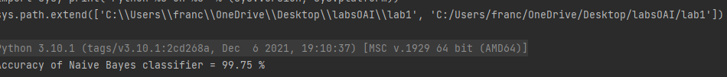

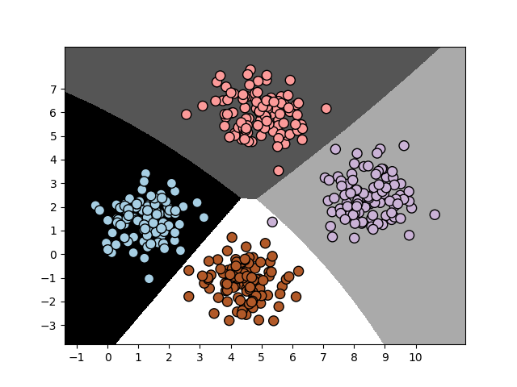

Лістинг програми після розбиття даних на навчальний та тестовий набори:

import pandas as pd

import numpy as np

df = pd.read_csv('data_metrics.csv')

df.head()

thresh = 0.5

df['predicted_RF'] = (df.model_RF >= 0.5).astype('int')

df['predicted_LR'] = (df.model_LR >= 0.5).astype('int')

df.head()

from sklearn.metrics import confusion_matrix, recall_score

confusion_matrix(df.actual_label.values, df.predicted_RF.values)

def find_TP(y_true, y_pred):

return sum((y_true == 1) & (y_pred == 1))

def find_FN(y_true, y_pred):

return sum((y_true == 1) & (y_pred == 0))

def find_FP(y_true, y_pred):

return sum((y_true == 0) & (y_pred == 1))

def find_TN(y_true, y_pred):

return sum((y_true == 0) & (y_pred == 0))

def find_conf_matrix_values(y_true,y_pred):

TP = find_TP(y_true,y_pred)

FN = find_FN(y_true,y_pred)

FP = find_FP(y_true,y_pred)

TN = find_TN(y_true,y_pred)

return TP,FN,FP,TN

def ivanytskyi_confusion_matrix(y_true, y_pred):

TP,FN,FP,TN = find_conf_matrix_values(y_true,y_pred)

return np.array([[TN,FP],[FN,TP]])

ivanytskyi_confusion_matrix(df.actual_label.values,df.predicted_RF.values)

# Перевірка результатів

print('TP:', find_TP(df.actual_label.values, df.predicted_RF.values))

print('FN:', find_FN(df.actual_label.values, df.predicted_RF.values))

print('FP:', find_FP(df.actual_label.values, df.predicted_RF.values))

print('TN:', find_TN(df.actual_label.values, df.predicted_RF.values))

assert np.array_equal(ivanytskyi_confusion_matrix(df.actual_label.values,

df.predicted_RF.values), confusion_matrix(df.actual_label.values,

df.predicted_RF.values) ), 'ivanytskyi_confusion_matrix() is not correct for RF'

assert np.array_equal(ivanytskyi_confusion_matrix(df.actual_label.values,

df.predicted_LR.values),confusion_matrix(df.actual_label.values,

df.predicted_LR.values) ), 'ivanytskyi_confusion_matrix() is not correct for LR'

# accuracy_score

from sklearn.metrics import accuracy_score

accuracy_score(df.actual_label.values, df.predicted_RF.values)

def ivanytskyi_accuracy_score(y_true, y_pred):

TP,FN,FP,TN = find_conf_matrix_values(y_true,y_pred)

accuracy = (TP + TN) / (TP + TN + FP + FN)

return accuracy

assert ivanytskyi_accuracy_score(df.actual_label.values, df.predicted_RF.values) == accuracy_score(df.actual_label.values, df.predicted_RF.values),'ivanytskyi_accuracy_score failed on RF'

assert ivanytskyi_accuracy_score(df.actual_label.values, df.predicted_LR.values) == accuracy_score(df.actual_label.values, df.predicted_LR.values),'ivanytskyi_accuracy_score failed on LR'

print('Accuracy RF: %.2f' % (ivanytskyi_accuracy_score(df.actual_label.values,

df.predicted_RF.values)))

print('Accuracy LR: %.2f' % (ivanytskyi_accuracy_score(df.actual_label.values,

df.predicted_LR.values)))

# accuracy recall_score

from sklearn.metrics import accuracy_score

accuracy_score(df.actual_label.values, df.predicted_RF.values)

def ivanytskyi_recall_score(y_true, y_pred):

TP, FN, FP, TN = find_conf_matrix_values(y_true, y_pred)

recall = TP / (TP + FN)

return recall

assert ivanytskyi_recall_score(df.actual_label.values, df.predicted_RF.values) == ivanytskyi_recall_score(df.actual_label.values, df.predicted_RF.values), 'ivanytskyi_recall_score failed on RF'

assert ivanytskyi_recall_score(df.actual_label.values, df.predicted_LR.values) == ivanytskyi_recall_score(df.actual_label.values, df.predicted_LR.values), 'ivanytskyi_recall_score failed on LR'

print('Recall RF: %.3f' % (ivanytskyi_recall_score(df.actual_label.values,df.predicted_RF.values)))

print('Recall LR: %.3f' % (ivanytskyi_recall_score(df.actual_label.values,df.predicted_LR.values)))

# precision_score

from sklearn.metrics import precision_score

precision_score(df.actual_label.values, df.predicted_RF.values)

def ivanytskyi_precision_score(y_true, y_pred):

TP, FN, FP, TN = find_conf_matrix_values(y_true, y_pred)

precision = TP / (TP + FP)

return precision

assert ivanytskyi_precision_score(df.actual_label.values, df.predicted_LR.values) ==precision_score(df.actual_label.values, df.predicted_LR.values),'my_accuracy_score failed on LR'

print('Precision RF: %.3f' % (ivanytskyi_precision_score(df.actual_label.values,df.predicted_RF.values)))

print('Precision LR: %.3f' % (ivanytskyi_precision_score(df.actual_label.values,df.predicted_LR.values)))

# f1_score

from sklearn.metrics import f1_score

f1_score(df.actual_label.values, df.predicted_RF.values)

def ivanytskyi_f1_score(y_true, y_pred):

# calculates the F1 score

recall = ivanytskyi_recall_score(y_true, y_pred)

precision = ivanytskyi_precision_score(y_true, y_pred)

f1_score = (2 * (precision * recall)) / (precision + recall)

return f1_score

assert ivanytskyi_f1_score(df.actual_label.values, df.predicted_LR.values) == f1_score(df.actual_label.values, df.predicted_LR.values), 'my_accuracy_scorefailed on LR'

print('F1 RF: %.3f'%(ivanytskyi_f1_score(df.actual_label.values,df.predicted_RF.values)))

print('F1 LR: %.3f'%(ivanytskyi_f1_score(df.actual_label.values,df.predicted_LR.values)))

print('scores with threshold = 0.5')

print('Accuracy RF: %.3f'%(ivanytskyi_accuracy_score(df.actual_label.values,df.predicted_RF.values)))

print('Recall RF: %.3f'%(ivanytskyi_recall_score(df.actual_label.values,df.predicted_RF.values)))

print('Precision RF: %.3f'%(ivanytskyi_precision_score(df.actual_label.values,df.predicted_RF.values)))

print('F1 RF: %.3f'%(ivanytskyi_f1_score(df.actual_label.values,df.predicted_RF.values)))

print('')

print('scores with threshold = 0.25')

print('Accuracy RF: %.3f'%(ivanytskyi_accuracy_score(df.actual_label.values,(df.model_RF >= 0.25).astype('int').values)))

print('Recall RF: %.3f'%(ivanytskyi_recall_score(df.actual_label.values, (df.model_RF>= 0.25).astype('int').values)))

print('Precision RF: %.3f'%(ivanytskyi_precision_score(df.actual_label.values,(df.model_RF >= 0.25).astype('int').values)))

print('F1 RF: %.3f'%(ivanytskyi_f1_score(df.actual_label.values, (df.model_RF >=0.25).astype('int').values)))

from sklearn.metrics import roc_curve

import matplotlib.pyplot as plt

fpr_RF, tpr_RF, thresholds_RF = roc_curve(df.actual_label.values,df.model_RF.values)

fpr_LR, tpr_LR, thresholds_LR = roc_curve(df.actual_label.values,df.model_LR.values)

plt.plot(fpr_RF, tpr_RF, 'r-', label='RF')

plt.plot(fpr_LR, tpr_LR, 'b-', label='LR')

plt.plot([0, 1], [0, 1], 'k-', label='random')

plt.plot([0, 0, 1, 1], [0, 1, 1, 1], 'g-', label='perfect')

plt.legend()

plt.xlabel('False Positive Rate')

plt.ylabel('True Positive Rate')

plt.show()

from sklearn.metrics import roc_auc_score

import matplotlib.pyplot as plt

auc_RF = roc_auc_score(df.actual_label.values, df.model_RF.values)

auc_LR = roc_auc_score(df.actual_label.values, df.model_LR.values)

print('AUC RF: %.3f' % auc_RF)

print('AUC LR: %.3f' % auc_LR)

plt.plot(fpr_RF, tpr_RF, 'r-', label='RF AUC: %.3f' % auc_RF)

plt.plot(fpr_LR, tpr_LR, 'b-', label='LR AUC: %.3f' % auc_LR)

plt.plot([0, 1], [0, 1], 'k-', label='random')

plt.plot([0, 0, 1, 1], [0, 1, 1, 1], 'g-', label='perfect')

plt.legend()

plt.xlabel('False Positive Rate')

plt.ylabel('True Positive Rate')

plt.show()

Результат виконання програми:

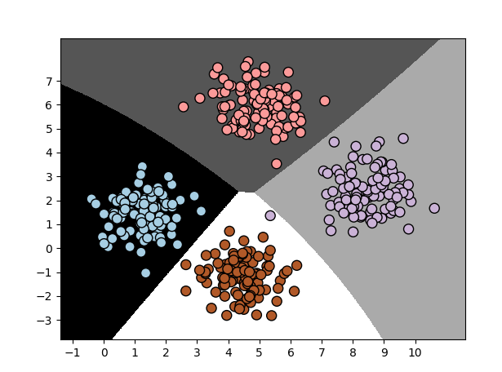

Результати класифікації:

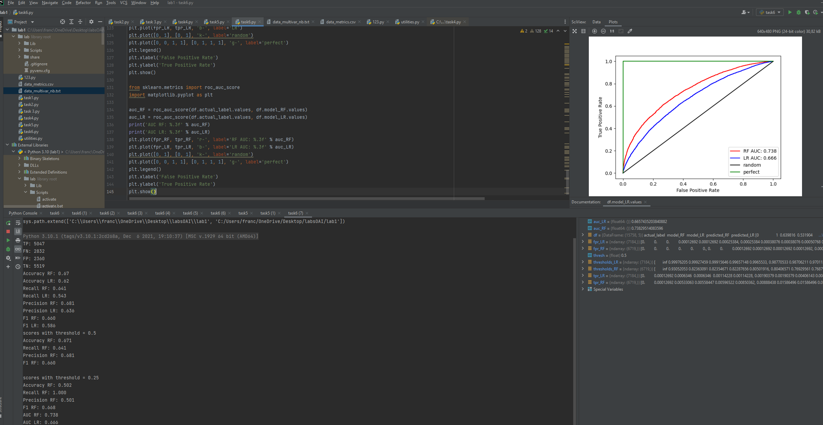

**Завдання №2.7**

Лістинг програми:

from sklearn.metrics import roc_curve

import matplotlib.pyplot as plt

from task6 import df

fpr_RF, tpr_RF, thresholds_RF = roc_curve(df.actual_label.values,df.model_RF.values)

fpr_LR, tpr_LR, thresholds_LR = roc_curve(df.actual_label.values,df.model_LR.values)

plt.plot(fpr_RF, tpr_RF, 'r-', label='RF')

plt.plot(fpr_LR, tpr_LR, 'b-', label='LR')

plt.plot([0, 1], [0, 1], 'k-', label='random')

plt.plot([0, 0, 1, 1], [0, 1, 1, 1], 'g-', label='perfect')

plt.legend()

plt.xlabel('False Positive Rate')

plt.ylabel('True Positive Rate')

plt.show()

Результат виконання програми:

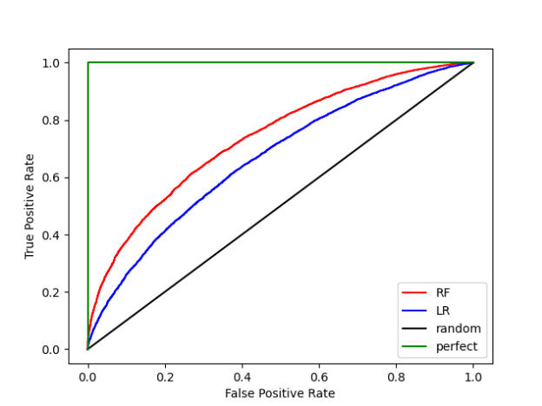 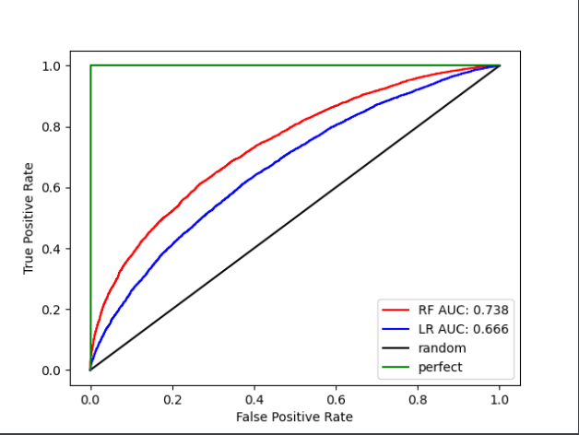

**Висновок:** Розділення набору даних на навчальну і тестову вибірки є ключовим етапом для оцінки ефективності моделі на нових даних, які раніше не були використані для її навчання. Це дозволяє визначити, наскільки добре модель узагальнює дані та уникає перенавчання. Додатково, модифікований підхід використовує крос-валідацію, що дозволяє отримати більш об'єктивні метрики ефективності моделі. Це досягається оцінкою моделі на кількох різних підвибірках даних, що допомагає зменшити вплив випадковості при розділенні на навчальний і тестовий набори. Такий підхід сприяє більш надійній оцінці здатності моделі до узагальнення та зниженню можливості виникнення викривлених результатів.